Guatemalan & European
Fine Specialty Products

NUESTRA HISTORIA – NUESTRA FILOSOFÍA
Global Specialties Trader (GST) nació por la visión de sus socios de encontrar oportunidades de negocio entre Latinoamérica y Europa, con un enfoque de solidaridad y sostenibilidad a largo plazo. Pensamos en la palabra “comercio justo” o “fair trade”, en donde nosotros somos los intermediarios, y nuestro principal objetivo es generar oportunidades de negocios y crecimiento para los productores, para beneficio de los clientes. Nuestra función es ser simplemente comerciantes y crear relaciones de confianza sostenibles. Con base en esta filosofía, se integraron nuevos socios que han creído en la oportunidad y en esta idea. Todos los socios son personas exitosas en su campo, pero con un fin común de generar oportunidades de negocio que tengan un impacto positivo a largo plazo.

GST se dedica a seleccionar y comercializar los mejores productos que Europa y Centroamérica ofrecen, principalmente nos enfocamos en productos naturales, gastronómicos y de artesanía local. GST exporta hacia Europa los productos guatemaltecos que se han destacado a nivel mundial por su calidad excepcional, que se debe, entre otras cosas, a las características únicas del territorio de Guatemala, la riqueza de sus suelos, sus microclimas, su altitud sobre el nivel del mar, su proximidad al océano Atlántico (el Mar Caribe) y al Pacífico, la pasión y respeto por el producto, y una tradición de excelencia.

Los socios fundadores de GST comparten el deseo de poder contribuir al desarrollo de un lindo país, tal como Guatemala y sus comunidades indígenas, al crear oportunidades de negocio con el mercado europeo, ofreciendo los mejores productos del país. En ese punto, creemos que los beneficios económicos deben ir en su mayoría a los productores y buscamos que el cliente final pueda tener un excelente producto a un precio justo, fomentando relaciones de confianza, que compartan nuestra visión y crean en el desarrollo sostenible de las comunidades del país.

Nuestros valores son simples: la ética, la transparencia, y la coherencia entre las palabras y las acciones, antes que nada, para crear relaciones de confianza y sostenibles. Creemos que con estos principios básicos lograremos un comercio justo y solidario, promoviendo relaciones a largo plazo con todos nuestros stakeholders. Queremos así romper ciertos paradigmas o formas usuales de hacer negocios en donde los márgenes de los intermediarios son muy altos, incrementando además el costo de los productos por marketing y promoción innecesaria. Agregar valor para nosotros es crear fuentes de trabajo bien pagadas a los productores, y que nuestros clientes puedan tener acceso a productos de alta calidad a un precio justo. Así de simple es la política de GST.

Somos un puente a los sabores más distinguidos de nuestro hermoso país, Guatemala.

CAFE DE GUATEMALA:
Uno de los mejores cafés del mundo, un café exquisito, verdadero.
Guatemala ofrece uno de los mejores café arábigo (coffea arábica) del mundo con calidades superiores por las características únicas del territorio de Guatemala, la altitud sobre el nivel del mar, la riqueza de los suelos, los microclimas, y una historia de tradición y excelencia. Además, una particularidad de la producción de café en Guatemala es su contribución positiva a la salvaguarda del medio ambiente. El ecosistema único en la mayoría de las plantaciones cafetaleras de Guatemala, con los cafetos creciendo y desarrollándose bajo la sombra de particulares árboles, hace que éstos sean un gran proveedor de oxígeno y un buen fijador de carbono.

Café 1: Café de Guatemala. Mezcla (blend) de tueste medio-oscuro, notas a chocolate oscuro y gran balance, cuerpo alto y sabor residual prolongado.
Origen: Huehuetenango. Con su magnífica cordillera de Cuchumatanes, Huehuetenango tiene los picos no volcánicos más altos de toda Centroamérica y es la región más alta y seca de las tres regiones no volcánicas de Guatemala. Ofrece uno de los granos más espectaculares del país con el café creciendo a una altura de hasta más de 2,000 metros sobre el nivel del mar.
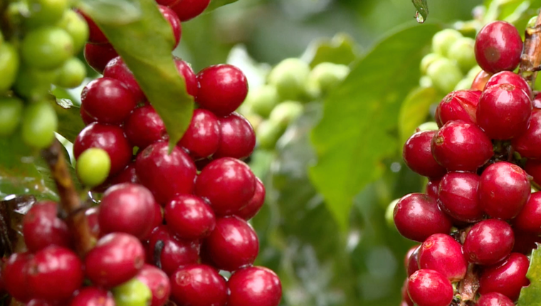
Variedad: BOURBON, CATURRA, PACAMARA,
Altura: 2000 msnm
Lluvia anual: 1398 mm
Sombra: Árboles de Grevillea
Proceso: Lavado
Notas: Chocolate oscuro y gran balance, cuerpo alto y sabor residual prolongado.
Presentación: Grano en Oro, Tostado, y Tostado y Molido.
Premios: - Premio illy: PRIMER LUGAR a la calidad para expresso.
- 5 Primeros lugares en cafés regionales Highland Huehue (Anacafe).
*******

Café 2: Café de Guatemala. Mezcla (blend) de tueste medio, aromas complejos, dulzura y acidez brillante a frutos cítricos maduros. Textura de néctar y sabor residual a caramelo.
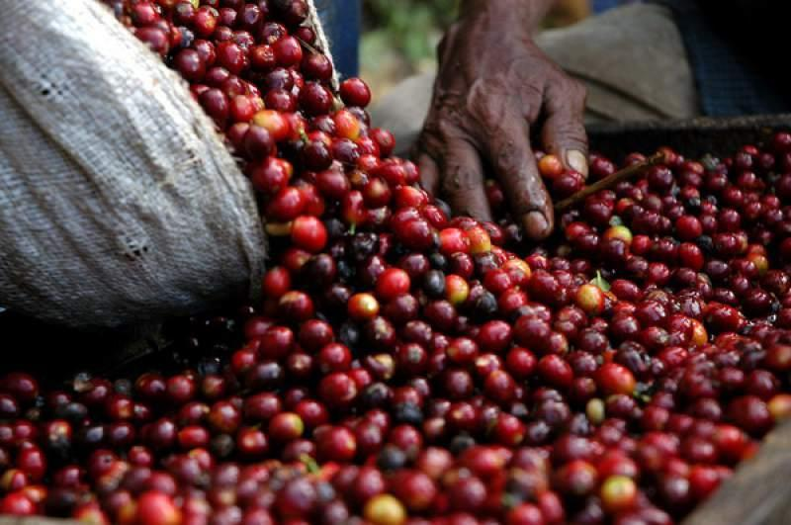
Origen: Huehuetenango. Con su magnífica cordillera de Cuchumatanes, Huehuetenango tiene los picos no volcánicos más altos de toda Centroamérica y es la región más alta y seca de las tres regiones no volcánicas de Guatemala. Ofrece uno de los granos más espectaculares del país con el café creciendo a una altura de hasta más de 2,000 metros sobre el nivel del mar.
Variedad: BOURBON, CATURRA, PACAMARA
Altura: 2000 msnm
Lluvia anual: 1398 mm
Sombra: Árboles de Grevillea
Proceso: Lavado
Notas: Aromas complejos, dulzura y acidez brillante a frutos cítricos maduros. Textura de néctar y sabor residual a caramelo.
Presentación: Grano en Oro, Tostado, y Tostado y Molido.
Premios: - Premio illy: PRIMER LUGAR a la calidad para expresso.
- 5 Primeros lugares en cafés regionales Highland Huehue (Anacafe).
*******

Café 3: Café de Guatemala. Proceso lavado con perfil de sabor brillante de frutos del bosque, chocolate y pasas de ciruela.
Origen: Huehuetenango. Con su magnífica cordillera de Cuchumatanes, Huehuetenango tiene los picos no volcánicos más altos de toda Centroamérica y es la región más alta y seca de las tres regiones no volcánicas de Guatemala. Ofrece uno de los granos más espectaculares del país con el café creciendo a una altura de hasta más de 2,000 metros sobre el nivel del mar.
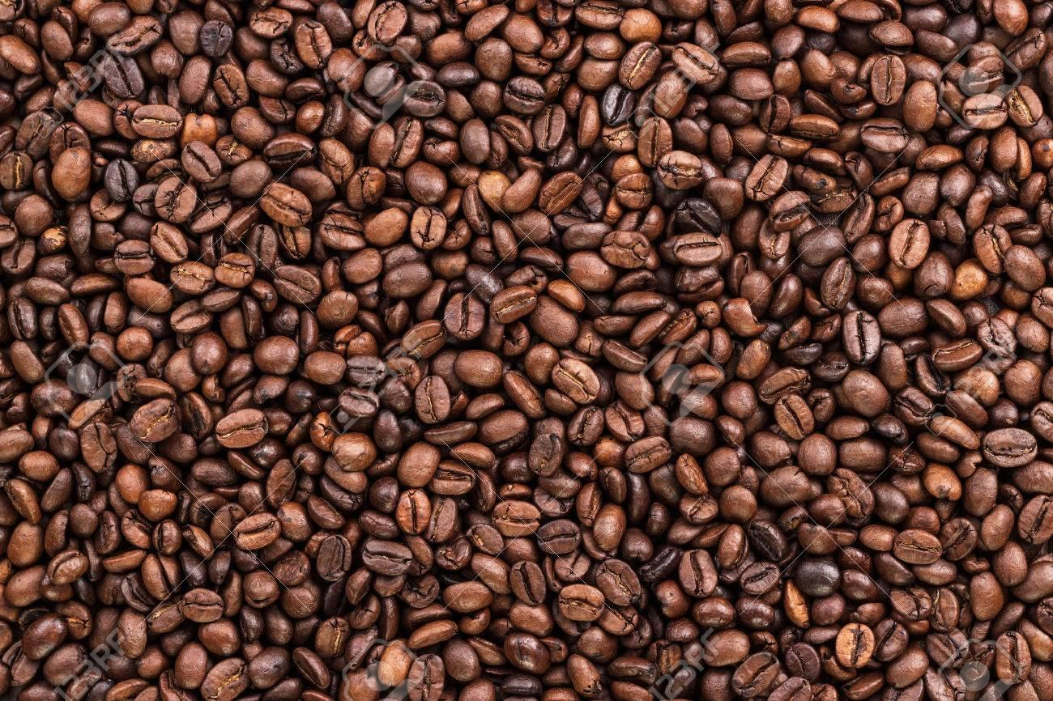
Variedad: BOURBON, CATURRA, PACAMARA
Altura: 2000 msnm
Lluvia anual: 1398 mm
Sombra: Árboles de Grevillea
Proceso: Lavado
Notas: Sabor brillante de frutos del bosque, chocolate y pasas de ciruela.
Presentación: Grano en Oro, Tostado, y Tostado y Molido.
Premios: - Premio illy: PRIMER LUGAR a la calidad para expresso.
- 5 Primeros lugares en cafés regionales Highland Huehue (Anacafe).

*******

Café 4: Café de Guatemala. Café de la región de Antigua Guatemala, una de las mejores regiones del mundo para cultivar café, con una altura entre 1500 y 1800 metros sobre el nivel del mar.
Origen: Antigua, región cafetera más antigua y conocida de Guatemala que se caracteriza por tener una rica tierra volcánica, baja humedad, mucho sol y noches frescas. Los volcanes de Agua, Acatenango y Fuego dominan majestuosamente el valle. De vez en cuando, y más recientemente en el 2018, el Fuego, volcán activo, agrega una nueva capa de ceniza rica en minerales al suelo de Antigua.
Variedad: Bourbon, Caturra, Villa Sarchí, Typica, Catuaí.
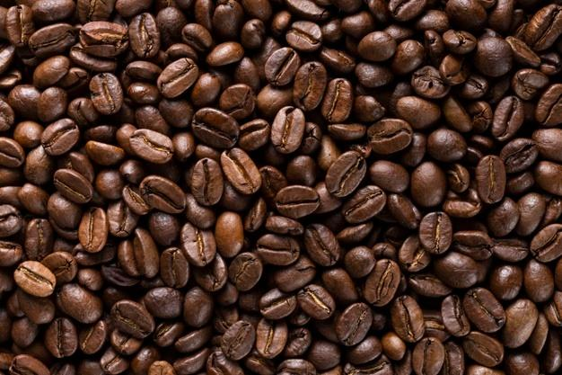
Altura: 1500-1800 msnm
Lluvia anual: 1000 mm
Sombra: Mezclado
Proceso: Lavado

*******

MACADAMIA DE GUATEMALA:
Toda la finura en una nuez
La macadamia es una nuez muy fina, de sabor exquisito y de alto valor nutritivo. Es una fuente importante de vitaminas, contiene una gran cantidad de ingredientes nutritivos para la salud y la alimentación. Se considera como un súper alimento « superfood ». La macadamia tiene varios usos principalmente en la industria de los alimentos (consumo de la nuez en sí, utilización en la fabricación de harina, en repostería, confitería, etc.), la extracción de aceites, y la fabricación de cosméticos, entre otros usos.

Además, los árboles de macadamia no solo se usan para la producción de la nuez sino también para dar sombra a las plantaciones cafetaleras. Esta sombra es propicia para el buen desarrollo del café, para la participación del bosque cafetal a la generación de oxígeno, y el material orgánico que desecha también enriquece y protege al suelo. Participan así en un proceso natural de sostenibilidad.

Macadamia GST tiene dos variedades de macadamia
de Guatemala: (M. Tetraphyla, y M.Integrifolia). Crecen en las faldas del volcán Acatenango en Guatemala a 1450 metros sobre el nivel del mar en condiciones propicias para la producción de una nuez de gran calidad.
Origen: Sacatepéquez
Altura: 1400 a 1600 msnm.
Calidad: 333 y 334
Presentación: - 1 Quintal (100 libras) procesado en concha.
- 1 libra totalmente procesada.
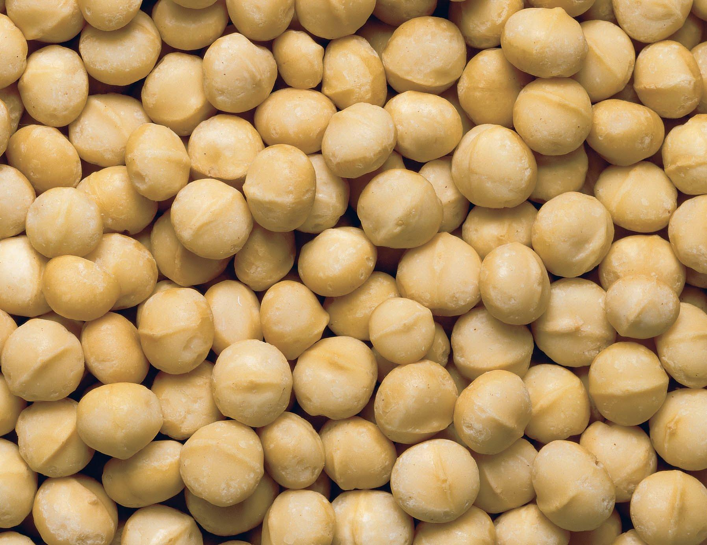
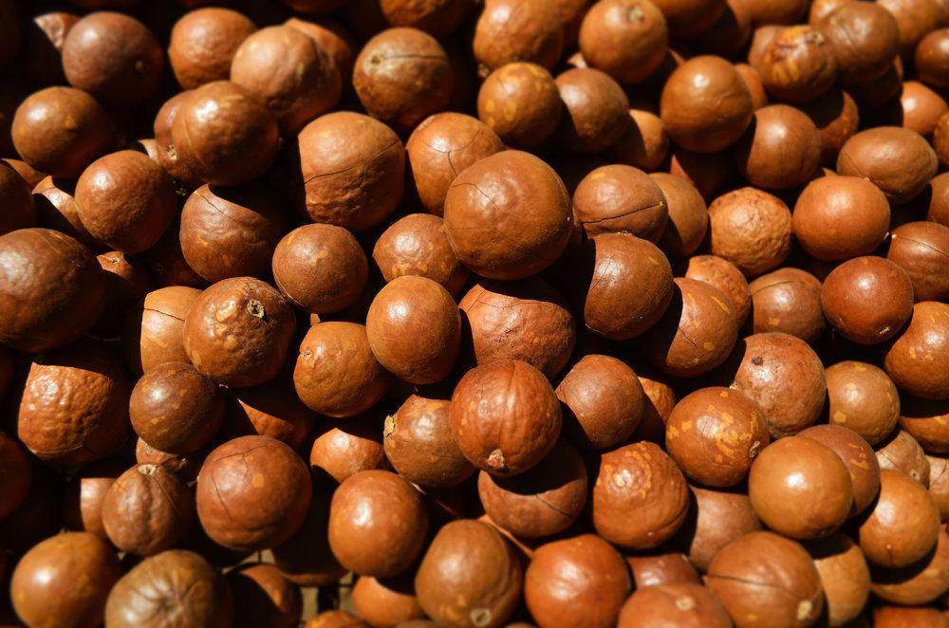
*******

AJONJOLI (Sesamum indicum)

Ajonjolí: El ajonjolí que selecciona GST está producido en la región del suroccidente de Guatemala. Actualmente se producen las variedades ajonjolí blanco R-198; así como ajonjolí negro natural.
Origen: Sur-occidente de Guatemala.

Características
del producto:
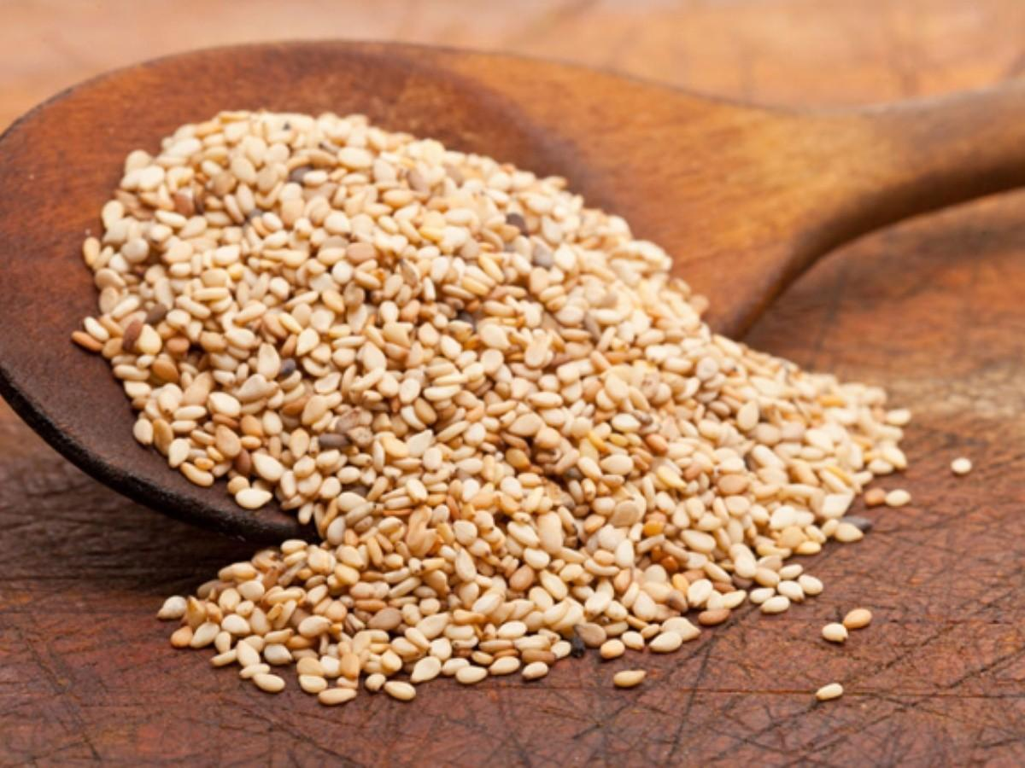
- Pureza ≥ 99.9%
- Porcentaje de humedad ≤ 7%
- Libre de Salmonella
- Libre de Aflatoxinas
- Certificado de Carga (Peso)
- Análisis de Agroquímicos (Previo envío)
Presentación: El producto es empacado en sacos de 50kg para luego ser enviado a su destino en contenedores regulares de aproximadamente 20 toneladas.

*******

CACAO
Desde Nuestros Antepasados hasta el dia de hoy
El cacao de Guatemala tiene un gran valor histórico y cultural, se dice que es la bebida de los Dioses. Entre los cacaos que se consiguen a nivel mundial, el cacao de Guatemala es reconocido como un cacao fino por sus atributos de calidad, aroma y sabor, solicitado por los mercados más exigentes. La producción nacional ha sido premiada en los concursos internacionales más reconocidos, tal como la competencia Cocoa of Excellence celebrada bianualmente dentro del marco del Salon du Chocolat de París, además de otros concursos regionales de prestigio.
El cacao que selecciona GST ha sido premiado en concursos internacionales. Es de tipo Trinitario Mayan-Red, y crece en Rio Dulce, Izabal dentro de un ecosistema protegido.



